|  |
| --- |
|  |
| Memoria de seguimiento |
| Trabajo de fin de grado |
|  |
| **Visualizador de Estructuras de Datos** |
| **21/04/2017** |

|  |
| --- |
|  |

**Alumno: Mario Martín Ricote**

**Tutor: Guillermo Román Diez**

Contenido

Trabajo realizado al dia de hoy 2

Revisión de los Objetivos 2

Revisión de las tareas a realizar 3

Revisión del Diagrama de Gantt 4

Borrador del Apartado: Introducción 5

# Trabajo realizado al día de hoy

A día de hoy el trabajo avanzado hasta el momento está cumpliendo con lo esperado en el diagrama de Gantt salvo por algunas excepciones en las que hemos cambiado el orden de los objetivos o problemas que han surgido en el desarrollo de las tareas como la implementación del plugin o la librería de dibujado ya que su integración con un plugin puede ser difícil y costoso. Se retrasó la tarea de estudio de las librerías AED ya que tomaba un papel menos importante como el estudio de crear un plugin en eclipse, el dibujado y su integración entre ambas.

Se puede ver los cambios de las tareas en el diagrama de Gantt adjuntado en la última página.

Se ha realizado un plugin de prueba para conocer las partes de las que se compone el plugin y de la interacción con el usuario y lanzadores de mensajes.

Se ha procedido después con la implementación de varios dibujos simulando la estructura para conocer las posibilidades del dibujado y estudiar y añadir distintos “listeners” para la vista del plugin ya que puede provocar un comportamiento erróneo.

Se han ido haciendo reuniones cada 15/7 dias para ver el seguimiento y planificar las tareas para los siguientes días. Además, se ha abierto una carpeta compartida para que el tutor pueda hacer un seguimiento del alumno.

En primer lugar, para el plugin se ha utilizado la librería PartView y dentro de ella las librerías Composite, ScrolledComposite para crear un contenedor con un scroll tanto vertical como horizontal.

Para el dibujado se está utilizando la librería Rectangle y GC ya que así se permite crear una estructura rectangular fácilmente y pintar líneas y rectángulos en posiciones a través del GC.

Se han añadido listener de tipo: “MouseListener, PaintListener, SelectionListener” para:

* Si el usuario redimensiona la vista se vuelva a dibujar lo que había
* Si el usuario hace scroll vuelva pintar la zona que corresponda ya que lo que no está visible no lo pinta
* Se ha añadido un listener de “dobleclick” en el ratón para lanzar el dibujado.

Cada estructura tiene un tipo distinto de dibujado por tanto se ha creado un caso de if-else if -else en el que se compruebe el tipo de la variable que se pase llame una función para que pinte el tipo de estructura que se haya pasado.

# Revisión de los Objetivos

Los objetivos que se plantearon al principio de este trabajo fueron los siguientes:

* O1: Estudio del arte de librerías graficas de Java para representar visualmente las estructuras de datos
* O2: Diseñar la representación visual estructuras de datos
* O3: Implementar la visualización de las estructuras de datos
* O4: Integrar mediante un plugin la representación visual en el IDE elegido

El objetivo O1 está desarrollado completo. Se han encontrado diferentes librerías para llevar a cabo el dibujado, pero su integración con Eclipse presentaba dificultades para su integración e instalación, con lo que al final se usarán las herramientas de dibujado disponibles en Eclipse.

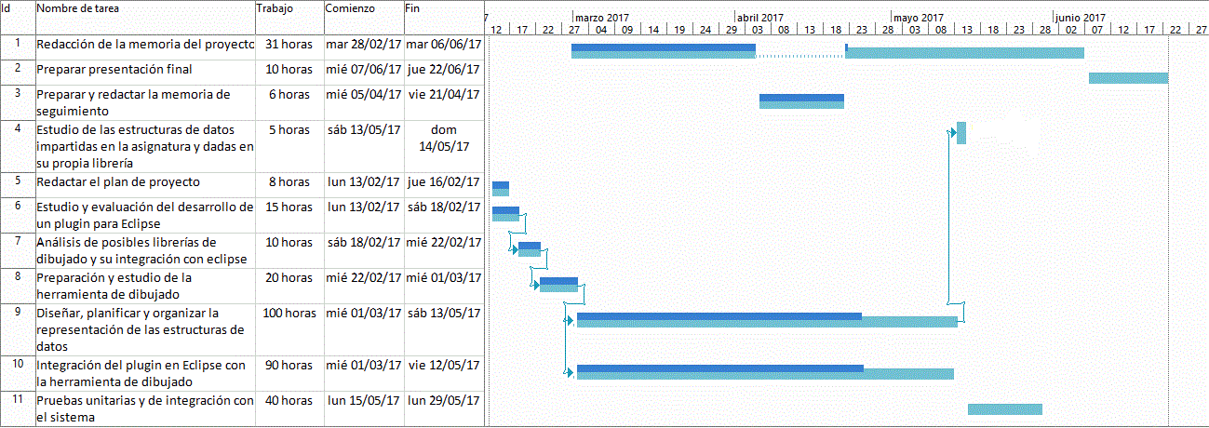

# Revisión de las tareas a realizar

* T1: Redacción de la memoria del proyecto
* T2: Preparar presentación final
* T3: Preparar y redactar la memoria de seguimiento
* T4: Redactar el plan de proyecto
* T5: Estudio de las estructuras de datos impartidas en la asignatura y dadas en su propia librería
* T6: Estudio y evaluación del desarrollo de un plugin para Eclipse
* T7: Análisis de posibles librerías de dibujado y su integración con eclipse
* T8: Preparación y estudio de la herramienta de dibujado
* T9: Diseñar, planificar y organizar la representación de las estructuras de datos
* T10: Integración del plugin en Eclipse con la herramienta de dibujado
* T11: Pruebas unitarias y de integración con el sistema

De acuerdo al desarrollo actual de las tareas, las tareas T1-T8 se han desarrollado de acuerdo al plan previsto. Las tareas T9 y T10 presentan algunas modificaciones que se detallan a continuación.

En la planificación inicial se contemplaba la posibilidad de utilizar una librería de dibujado externa al IDE en el que fuera a hacer la integración del proyecto. Al no haber encontrado una herramienta y trabajar directamente sobre Eclipse, las tareas T9 y T10 están solapando su desarrollo, es decir, la integración se está llevando a cabo directamente sobre Eclipse. Dichos cambios no afectan a la terminación del proyecto. Estos cambios se pueden ver en el Diagrama de Gantt que se muestra en el siguiente apartado.

# Revisión del Diagrama de Gantt



# Borrador del Apartado: Introducción

Algoritmos y estructuras de datos es una de las asignaturas de programación que se cursa en el segundo semestre tanto del Grado en Ingeniería Informática como en el Grado en Matemáticas e Informática. Una estructura de datos es un conjunto de datos con funciones que representan entidades o un conjunto que permite separar, agrupar y organizar los datos para facilitar la programación orientada a objetos.

En esta asignatura es frecuente encontrar alumnos tienen dificultades a la hora de comprender tanto la representación como el funcionamiento interno de las operaciones disponibles para las estructuras de datos estudiadas en la asignatura. En la asignatura anteriormente citada se estudian las estructuras de: colas FIFO/LIFO, colas con prioridad, árboles, listas y HashMap.

El trabajo de fin de grado(TFG) es la última asignatura de la carrera y da una visión al alumno sobre un proyecto real en el cual implica los requerimientos, la planificación, diseño funcional, técnico así como la programación, pruebas y documentación siendo una asignatura totalmente completa para que el alumno se exponga a un proyecto real y así tener una visión practica de un desarrollo de un proyecto así como las dificultades que se puedan encontrar a medida que se avance y esto derive en cambios en la planificación.

El trabajo de fin de grado se realizará para la Universidad Politécnica de Madrid, Escuela Técnica Superior de Ingenieros Informáticos (ETSSINF) para el departamento de lenguajes y sistemas.

Se utiliza Java ya que es un lenguaje orientado a objetos y es usada en la carrera para dar un conocimiento básico en programación en distintas asignaturas.

Eclipse es una herramienta IDE de código abierto escrita en Java esto permite poder meter extensiones creadas por otros usuarios para tener tu propio entorno personal con diferentes complementos.

Eclipse además integra además el Entorno de Desarrollo de Complementos (PDE) que se utiliza para el desarrollo e integración de extensiones en Eclipse.

El trabajo de fin de grado propuesto consiste en la representación visual de las estructuras impartidas en la asignatura AED con el objetivo principal de ayudar a los alumnos de la escuela a entender cómo funcionan dichas estructuras de datos mediante una representación gráfica y de esta manera poder visualizar el contenido de la estructura en tiempo de ejecución. De este modo poder facilitar el aprendizaje y rendimiento de la asignatura en los alumnos.

Así mismo se pretende integrar dicha representación visual con alguno de los entornos de desarrollo (IDE) utilizados en la asignatura. En principio, al ser el entorno más utilizado por los alumnos, el IDE en el que se centrarán los esfuerzos será Eclipse, pero se valorarán también otros posibles entornos.

**Bibliografia**

[http://stackoverflow.com](http://stackoverflow.com/questions/14735085/clicking-a-jlabel-to-open-a-new-frame)

[http://www.vogella.com/tutorials/](http://www.vogella.com/tutorials/EclipseDialogs/article.html)

<http://help.eclipse.org/neon/index.jsp>

<https://docs.oracle.com/javase/7/docs/api/overview-summary.html>

<http://math.hws.edu/eck/cs124/f11/lab14/Rectangles.java>

<https://vaadin.com/wiki/-/wiki/Main/Creating%20a%20simple%20component%20container>

[http://www.java2s.com/](http://www.java2s.com/Code/Java/SWT-JFace-Eclipse/SWTGraphicsExample.htm)

[http://www.dreamincode.net/](http://www.dreamincode.net/forums/topic/114295-drawing-rectangles-with-mouse-events/)

[http://www.javadocexamples.com/](http://www.javadocexamples.com/org/eclipse/swt/graphics/GC/setClipping(Region%20region).html)

[http://stackoverflow.com](http://stackoverflow.com/questions/14735085/clicking-a-jlabel-to-open-a-new-frame)

[http://www.vogella.com/tutorials/](http://www.vogella.com/tutorials/EclipseDialogs/article.html)

<http://help.eclipse.org/neon/index.jsp>

<https://docs.oracle.com/javase/7/docs/api/overview-summary.html>

<http://math.hws.edu/eck/cs124/f11/lab14/Rectangles.java>

<https://vaadin.com/wiki/-/wiki/Main/Creating%20a%20simple%20component%20container>

[http://www.java2s.com/](http://www.java2s.com/Code/Java/SWT-JFace-Eclipse/SWTGraphicsExample.htm)

[http://www.dreamincode.net/](http://www.dreamincode.net/forums/topic/114295-drawing-rectangles-with-mouse-events/)

[http://www.javadocexamples.com/](http://www.javadocexamples.com/org/eclipse/swt/graphics/GC/setClipping(Region%20region).html)